発熱反応
2014年７月９日実施
A班 國貞圭佑、岡茉由理、久米望、二宮拓紀(授業者)

目的
カイロの原理の発熱反応を通して熱化学方程式について理解することを目的とする。

原理
カイロの原理である酸素と鉄の酸化反応である
Fe＋３／４ O₂＋３／２ H₂O ＝ Fe(OH)₃＋ 96 kcal/mol
を通して発熱反応について学ぶ。

実験
【準備】4人1班分52円(40人10班分520円)
鉄粉15 ｇ（45円）、食塩3 ｇ（2円）、活性炭5 ｇ（5円）
【操作】
- ビーカーに鉄粉15ｇを量りとる。
- 別のビーカーに活性炭5 ｇと食塩3 ｇを量りとり同じビーカーに入れる。
- ②に湿らす程度の少量の水を加える。
- ①と③を混ぜる。

板書と実験の様子
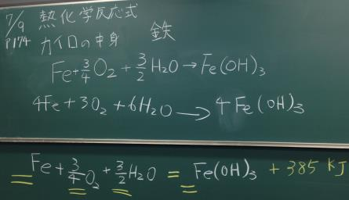
図１ 板書
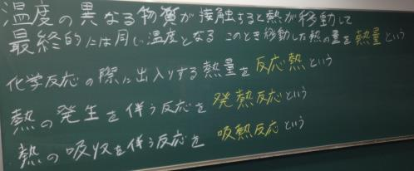
図２ 板書

評価
よかった点
一生懸命伝えようとしていた。
体感だけでなく温度計を使って数値で見えた。
元気があった。
板書の色の使い方
堂々としていた。
発熱反応がわかりやすい実験であった。
例えが身近であった。

改善点
化学反応式から熱化学方程式への書き換えについての説明が足りない。
発問に対するフォローが少ない。
実験を時間で区切ればよかった。
板書のイコールと二重線がわかりづらい。
字の練習をするべき。
説明が早口。
板書が熱化学反応式ではなく熱化学方程式であった。
発問がいかせなかった（ヒントなどが必要では？）。

項目別評価 評価者：13 人
表1 項目別評価結果

図4 評価平均の推移

考察
化学反応式から熱化学方程式への書き換えについての説明が足りないとの指摘があり、なにを目標とした授業であるのかということがしっかりとしていなかった。この授業では、発熱反応、吸熱反応で授業を行うのか、熱化学方程式で授業を行うのかはっきりしていなかった。熱化学方程式で授業を行うならば、反応式を熱化学方程式への変換の仕方を口頭だけで済ませてしまうのではなく，板書でしっかりと説明するべきであった。

字の練習をするべきであることは自覚していたのでこれから少しずつ直していきたい。字の大きさや色などは適切であったと評価があった。また、板書のイコールと二重線がわかりづらいと指摘があった。これは生徒からどう見えるのかを意識すべきであると考えられる。しっかりと改善していきたい。

実験を時間で区切ればよかった。これは、指摘されるまで考えもしなかった。確かに，そのほうが，実験が終わってからスムーズに解説へと移行できたと考えられる。せっかく予備実験を行っているので，時間配分に気を配れるようになりたい。また、班の温度計が予備実験の値である60 ℃に達したら報告させるよう指示をすればよかった。

生徒役を指名し，黒板に反応式を書いてもらった。発問に関する評価平均が2.8と低くなってしまった原因は、その反応式が間違いであったが，その間違いをフォローせず説明に入ってしまったことであると考えられる。
生徒の板書は、
Fe＋O₂ → FeO₂
となっていた、だが正確には、
２Fe＋O₂ → ２FeO
または、
３Fe＋３O₂ → ３FeO₂
となるはずであった。
授業の想定する答えは、
４Fe＋３O₂＋６H₂O →４Fe(OH)₃
であった。
今回の授業の準備では，水酸化鉄Fe(OH)₂とFe(OH)₃は反応式と熱量の説明を用意していた。しかし，酸化鉄(Ⅰ)については説明の用意をしなかったため、授業の展開をどうするか迷った。その結果、用語の説明をして時間を稼ぎ，どう話しを持っていこうかと考えたため，発問に対するフォローをすることができなかった。もっと、内容に対する理解を深める必要があると感じた。

